Отчёта по лабораторной работе 6

Освоение арифметических инструкций языка ассемблера NASM.

Останин Владислав Александрович НПМбв-01-21

Содержание

1 Цель работы 1

2 Выполнение лабораторной работы 1

3 Выводы 11

# 1 Цель работы

Целью работы является освоение арифметических инструкций языка ассемблера NASM.

# 2 Выполнение лабораторной работы

1. Создаем каталог для программам лабораторной работы № 6, переходим в него и создаем файл lab6-1.asm:
2. Рассмотрим примеры программ вывода символьных и численных значений. Программы будут выводить значения, записанные в регистр eax.

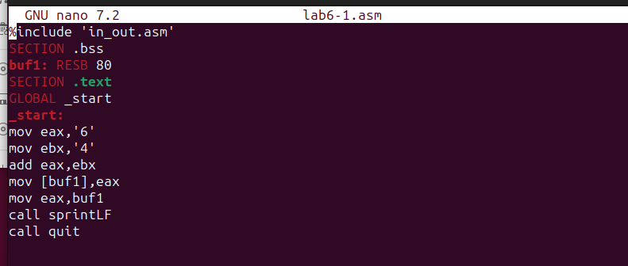

Figure 1: Пример программы

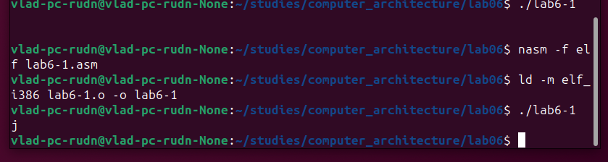

Figure 2: Работа программы

1. Далее изменим текст программы и вместо символов, запишем в регистры числа.

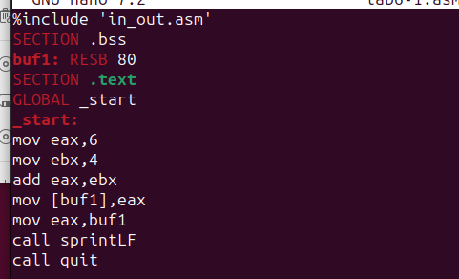

Figure 3: Пример программы

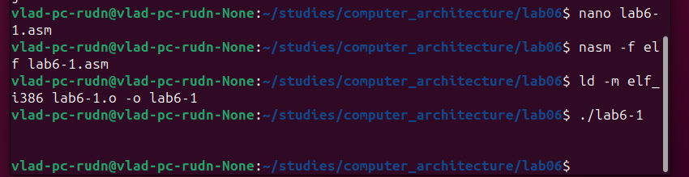

Figure 4: Работа программы

Никакой символ не виден, но он есть. Это возврат каретки LF.

1. Как отмечалось выше, для работы с числами в файле in_out.asm реализованы подпрограммы для преобразования ASCII символов в числа и обратно. Преобразуем текст программы с использованием этих функций.

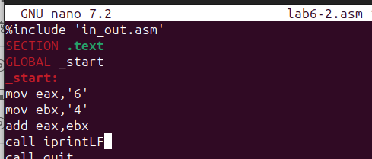

Figure 5: Пример программы

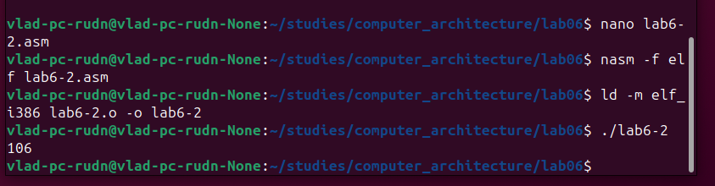

Figure 6: Работа программы

В результате работы программы мы получим число 106. В данном случае, как и в первом, команда add складывает коды символов ‘6’ и ‘4’ (54+52=106). Однако, в отличии от прошлой программы, функция iprintLF позволяет вывести число, а не символ, кодом которого является это число.

1. Аналогично предыдущему примеру изменим символы на числа.

Создайте исполняемый файл и запустите его. Какой результат будет получен при исполнении программы? – получили число 10

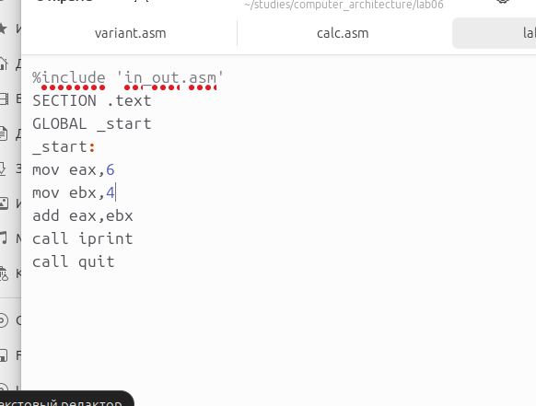

Figure 7: Пример программы

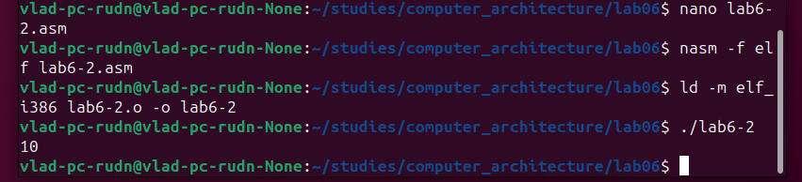

Figure 8: Работа программы

Замените функцию iprintLF на iprint. Создайте исполняемый файл и запустите его. Чем отличается вывод функций iprintLF и iprint? - Вывод отличается что нет переноса строки. (рис. [9])

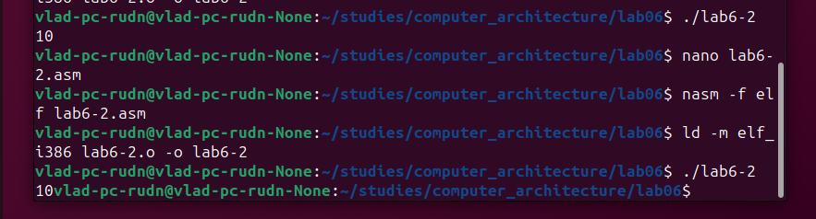

Figure 9: Работа программы

1. В качестве примера выполнения арифметических операций в NASM приведем программу вычисления арифметического выражения

* .

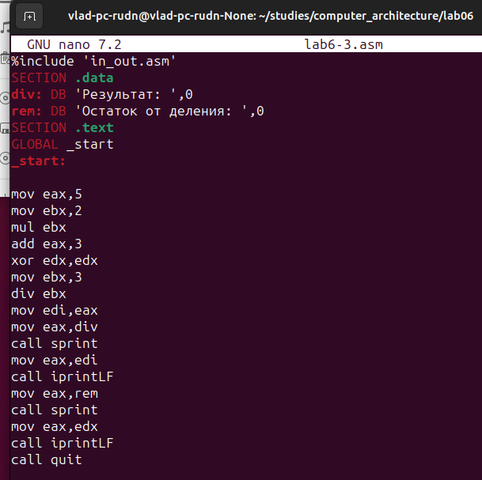

Figure 10: Пример программы

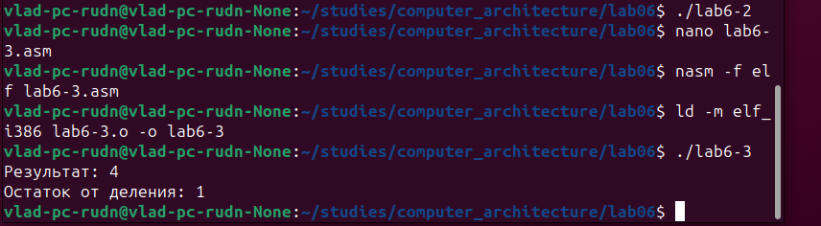

Figure 11: Работа программы

Измените текст программы для вычисления выражения

. Создайте исполняемый файл и проверьте его работу.

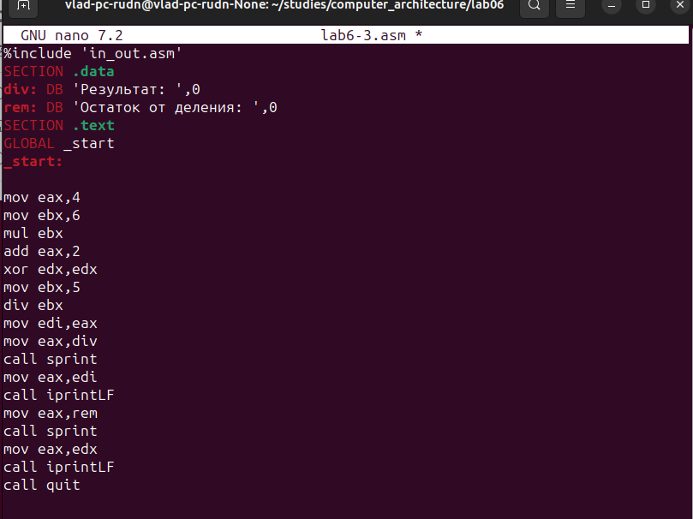

Figure 12: Пример программы

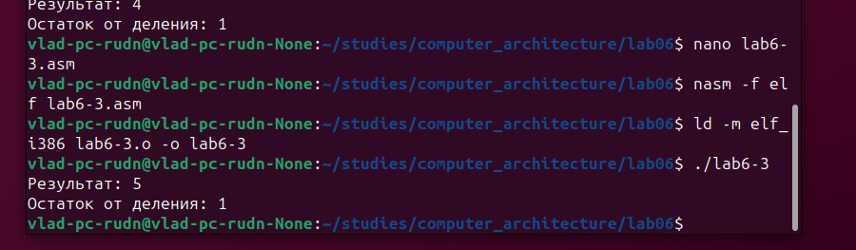

Figure 13: Работа программы

1. В качестве другого примера рассмотрим программу вычисления варианта задания по номеру студенческого билета:

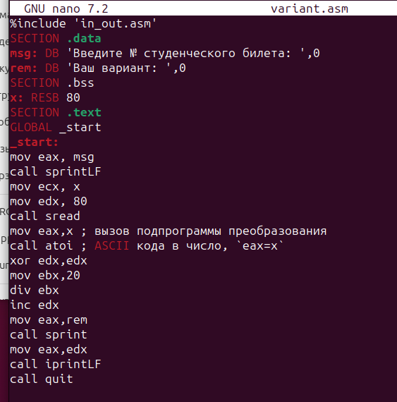

Figure 14: Пример программы

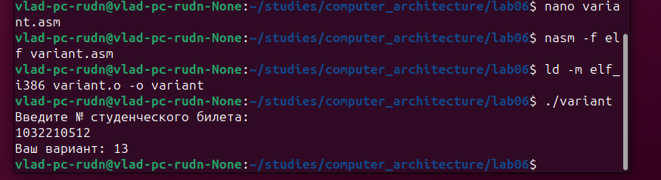

Figure 15: Работа программы

* Какие строки листинга 6.4 отвечают за вывод на экран сообщения ‘Ваш вариант:’? – mov eax,rem – перекладывает в регистр значение переменной с фразой ‘Ваш вариант:’ call sprint – вызов подпрограммы вывода строки
* Для чего используется следующие инструкции? nasm mov ecx, x mov edx, 80 call sread

Считывает значение студбилета в переменную Х из консоли

* Для чего используется инструкция “call atoi”? - эта подпрограмма переводит введенные символы в числовой формат
* Какие строки листинга 6.4 отвечают за вычисления варианта?

xor edx,edx mov ebx,20 div ebx

* В какой регистр записывается остаток от деления при выполнении инструкции “div ebx”?

1 байт AH 2 байта DX 4 байта EDX – наш случай

* Для чего используется инструкция “inc edx”? по формуле вычисления варианта нужно прибавить единицу
* Какие строки листинга 6.4 отвечают за вывод на экран результата вычислений

mov eax,edx – результат перекладывается в регистр eax call iprintLF – вызов подпрограммы вывода

1. Написать программу вычисления выражения y = f(x). Программа должна выводить выражение для вычисления, выводить запрос на ввод значения x, вычислять заданное выражение в зависимости от введенного x, выводить результат вычислений. Вид функции f(x) выбрать из таблицы 6.3 вариантов заданий в соответствии с номером полученным при выполнении лабораторной работы. Создайте исполняемый файл и проверьте его работу для значений x1 и x2 из 6.3.

Получили вариант 13 - (8𝑥 + 6) ⋅ 10

для х=1 и 4

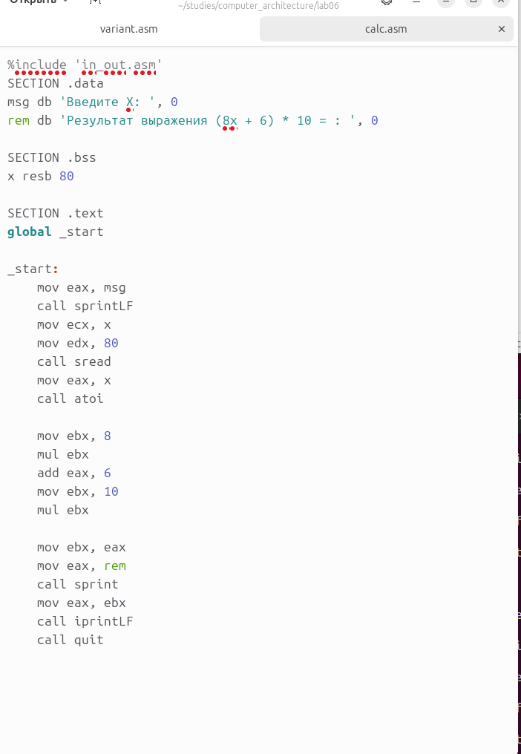

Figure 16: Пример программы

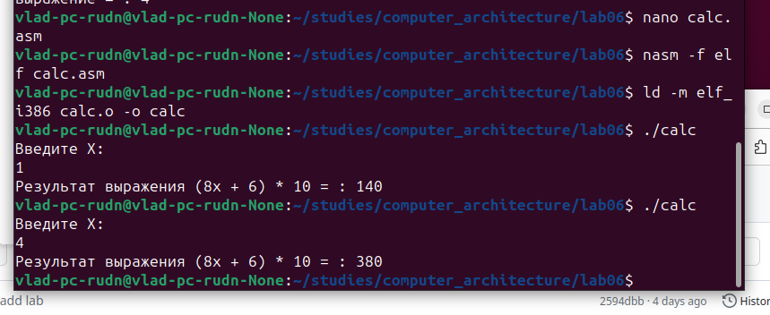

Figure 17: Работа программы

# 3 Выводы

Изучили работу с арифметическими операциями